curriculum vitae



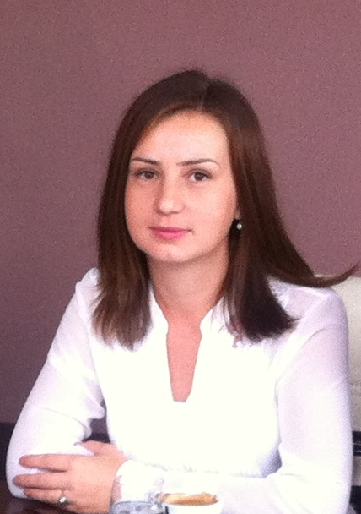

Te dhenat personale

Emri / Mbiemri |  | Vlora JASHARI-KORÇAJ
Adresa |  | Prishtinë-Kosovë
Telefoni |  | +383 (0) 49 / 230 – 012
E-mail |  | vlorajashari86@gmail.com

Shtetesia |  | Kosovare

Data e lindjes |  | 22, Janar, 1986

Eksperiencat e punes

• Date (nga – deri) |  | 01,Gusht,2015 -12, PRILL ,2016
• Lloji i ndermarjes ose sektori |  | Viva Fresh Store - në Prishtine
• Lloji i punes |  | Arkatare

• Date (nga – deri) |  | 22,Nëntor,2013 -02, Korrik,2015
• Lloji i ndermarjes ose sektori |  | AZTECH electronics - në Prishtine
• Lloji i punes |  | Zv. Menaxhere

• Date (nga – deri) |  | 12,Nëntor,2012 -15,Dhjetor,2012
• Lloji i ndermarjes ose sektori |  | Kompania e sigurimeve SIGMA - në Mitrovicë
• Lloji i punes |  | Asistente Administrative

Trajnimi, 1  Trajnimi, 2  Trajnimi, 3  Trajnimi, 4  Trajnimi, 5 |  |  | Trajnim tre mujor për IT ne qendren per arsim profesional QRAP në Prishtinë  Trajnim tre mujor për IT Essentials: PC Hardware and Software në A.U.K - Prishtinë  Praktikë për Servisim dhe Mirëmbajtje të pajisjeve kompjuterike në N.P. Informatika - Mitrovicë  Praktikë mbi Sistemet Telekomunikuse në Post Telekomin e Kosovës dega në Mitrovicë  Trajnim tre mujor të aktrimit dhe kulturës skenike
Shkollimi
• Date |  |  |  | 2013/14
• Emri institutit dhe lloji i shkollimit |  |  |  | MASTER - Fakulteti i Shkencave te Aplikuara ne Mitrovice , Universiteti i Prishtines “Hasan Prishtina” , Mitrovice
• Seksioni – Departamenti |  |  |  | Informatike Inxhinierike
• Kualifikimi |  |  |  | Msc. e Informatikes Inxhinierike
• Mesatarja perfundimtare

• Date |  | 2009/10 – 2012/13
• Emri institutit dhe lloji i shkollimit |  | Fakulteti i Shkencave te Aplikuara ne Mitrovice , Universiteti i Prishtines “Hasan Prishtina” , Mitrovice
• Seksioni – Departamenti |  | Informatike Inxhinierike
• Kualifikimi |  | Bsc. e Informatikes Inxhinierike
• Mesatarja perfundimtare |  | 6.8

• Date |  | 2000/01 – 2003/04
• Emri institutit dhe lloji i shkollimit |  | “Frang Bardhi” , Shkolla e Mesme – Gjimnaz , Mitrovice
• Seksioni – Departamenti |  | Tre drejtimor, Matematikor – Natyror
• Mesatarja perfundimtare |  | 5.0 (shkelqyeshem)

Aftesi dhe njohuri personale
Te perfituara gjate jetes edhe pa deshmi aftesie.

Gjuha meme |  | Gjuha Shqipe

Gjuhe te tjera

 |  | Gjuhe Angleze
• Niveli i leximit |  | mirË
• Niveli i shkrimit |  | mirË
• Niveli ne te folur |  | mirË

Aftesi dhe njohuri te tjera |  | Patent shofer – Kategoria B  Njohuri te avancuara te mirembajtjes se PC ( IT - HelpDesk )  Njohuri te avancuara dhe mirembajtje te sistemeve operative :  Windows 10, Windows 8.1 , Windows 7 , Vista, XP  Njohuri te avancuar ne programet aplikative:  MS Office 2002, 2007,2010, 2013, 2016 (MS Word, MS Excel, MS Access, MS PowerPoint)  Autocad, Corel, Adobe Reader, Internet Explorer, Nero etj.  Programet Aplikative tjera.  Njohuri bazike rreth riparimit te paisjeve shtepiake.  Njohuri bazike rreth shfrytezimit te rrymes elektrike  Komunikim te mire, te rrjedhshem dhe bindes

